Проект «школа культури здоров’я»
« Турбота про здоров’я – це найважливіша
справа вихователя. Від життєрадісності,
бадьорості дітей залежить їхнє духовне життя ,
світосприймання, розумовий розвиток, міцність знань, віра у свої сили.»
В.О.Сухомлинський

Науково-методична проблема: «Формування в учнів свідомої мотивації здорового способу життя, збереження власного здоров’я та активної соціальної позиції»

Стратегічна мета школи:
Навчити дітей жити у світі, який постійно змінюється, та зберегти своє здоров’я у цих умовах.
Учасники проекту: педагоги, учні та батьки Козельщинського НВК
Соціальні партнери: відділ освіти, сім’ї та молоді Козельщинської РДА, центральна районна поліклініка, центр соціальної служби для молоді, служба у справах дітей та інші установи Козельщинського району.
Тип проекту: практико-орієнтований
За змістом: надпредметний
За характером контактів: зовнішній
За кількістю учасників: масовий
Тривалість: 2014-2018 роки
Мета проекту: організація навчально-виховного процесу та створення науково-методичної бази спрямованої на розвиток фізичної, психічної, соціально і морально здорової особистості зі стійкими переконаннями та системою знань про здоров’я і здоровий спосіб життя; створення умов розвиваючого предметного рухового середовища, впровадження в навчальний процес здоров’язберігаючих технологій для досягнення позитивних змін у стані здоров’я школярів
Завдання проекту:
- впроваджувати здоров’язберігаючі технології в навчально-виховний процес;
- об'єднати зусилля педагогічного колективу, медичних працівників, батьків для реалізації права дітей і підлітків на збереження та зміцнення фізичного і психічного здоров'я, що дозволить зробити процес формування здорового способу життя безперервним;
- формування в учнів позитивної мотивації на здоровий спосіб життя, стимулювання і впровадження сучасних форм, методів та інноваційних технологій превентивного виховання;
- навчити дітей правилам, нормам безпечної поведінки, виживання в умовах навколишнього природного середовища, створеного цивілізованим суспільством;
- створити систему роботи з профілактики та запобігання інфекційним хворобам ( ВІЛ/СНІД, гепатит, туберкульоз), тютюнопаління, наркоманії, алкоголізму, травматизму;
- сприяти формуванню у школярів відповідального ставлення до власного здоров'я та здоров'я оточуючих як до найвищих індивідуальних та суспільних цінностей;
- залучати школярів до корисної екологічної та фізкультурно-оздоровчої роботи;
- створення сприятливих умов для різноманітних інтересів дітей і підлітків;
- - здійснення науково психолого-педагогічних досліджень із застосуванням сучасних теоретичних та емпіричних методі і залученням у вибіркове спостереження; організація і проведення обговорень, диспутів, анкетувань;
- розробка комплексного моніторингу «Школи культури здоров’я», а самепроводити медичний, педагогічний та соціально-психологічний моніторинг, що сприятиме своєчасній оцінці ефективності реалізації проекту;
- створення умов для науково-дослідної діяльності – виконання наукових робіт валеологічного, біологічного та медичного спрямування в МАН;
- організація семінарів, конференцій та інших методичних заходів із поширення передового педагогічного досвіду, застосування практичних знань із проблеми здорового способу життя, культури здоров’я;
- розробка та створення друкованої продукції методичного характеру з досвіду роботи над впровадженням здоров’язберігаючих технологій( авторські програми, проекти, рекомендації, дидактичні матеріали…)

Пріоритети проекту «Школи культури здоров'я»:
- передача учням сучасних, достовірних знань про здоров'я і здоровий спосіб життя, на підставі чого впливати на свідомий і зважений вибір школярами власного способу життя та відповідальної поведінки за своє життя;
- сприяння розповсюдженню знань про здоров'я в школі, родині навколишньому середовищі;
- залучення учнів до активної пропаганди здорового способу життя.

Способи вирішення:
- Впровадження різноманітних форм і методів здоров’язберігаючих технологій у навчально-виховний процес.
- Раціональна організація фізкультурно-оздоровчої та спортивної роботи.
- Позакласна робота з фізичної культури та спорту.
- Просвітницька робота серед учасників навчально-виховного процесу
- Випуск тематичних газет, створення презентацій, створення сторінки Здоров’я на веб-сайті Козельщинського НВК
- Бесіди.
- Анкетування.
- Тренінги.
- Круглі столи.
Очікувані результати.
- Розробка та апробація інноваційної моделі здоров’язберігаючих технологій та превентивного виховання учнів школи.
- Створення соціально-педагогічних умов, сприятливих для позитивних змін у знаннях, уміннях і навичках, ставленні учнів до здорового способу життя.
- Створення сприятливих умов для активної просвітницької роботи щодо здорового способу життя серед дітей і молоді через надання повноважень самим неповнолітнім.
- Підвищення соціальної компетентності молоді з питань здорового способу життя.
- Сприяння розумінню проблем молоді суспільством.
- Оновлення змісту і технологій превентивного виховання особистості.
- Створення оперативної системи підвищення кваліфікації педагогів з питань організації процесу превентивного виховання особистості школяра у сучасних умовах.
- Здійснення організаційно-методичного забезпечення підвищення батьківської майстерності з питань запобігання негативній соціалізації у родині.
- Поступове покращення стану здоров'я всіх учасників навчально-виховного процессу

Навчально-методична база

  - Програми
  - Методичні посібники
  - Підручники
  - Рекомендації МОН України
  - Електронні посібники
  - Комп’ютерні класи
  - Бібліотеки
  - Їдальня
  - Актова зала
  - Спортивна зала
  - Шкільний стадіон
  - Футбольне поле
  - Дитячий ігровий майданчик
  - Тренажерна зала ДЮЮСША
  - Льодовий каток

( в зимовий період)
  - Медичний кабінет
  - Кабінет «Основи здоров’я»

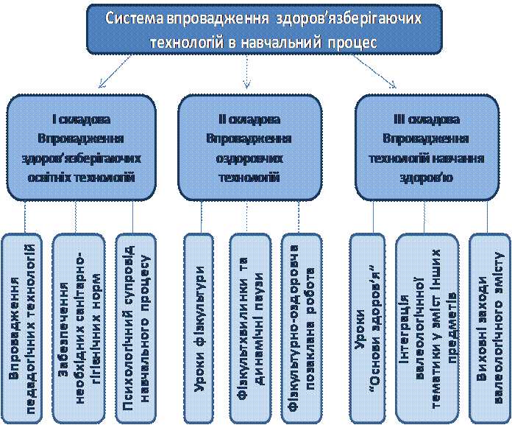

Територія виховання культури здоров’я
в умовах школи
Проект «Школа
культури здоров’я»
Комп’ютерні класи
Рекомендації МОН
Рада школи
Педагогічна
рада

Творча група «Школа культури здоров’я»

спортивний зал
Навчальні кабінети
Бібліотека
Футбольний стадіон
Кабінет Основ здоров’я
Тренажерна зала ДЮСША
Актова зала
Ідальня

Медичний кабінет
Ігрові майданчики

Логопедичний кабінет
Кабінет психолога
Шкільне подвір’я
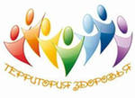

Сучасна школа
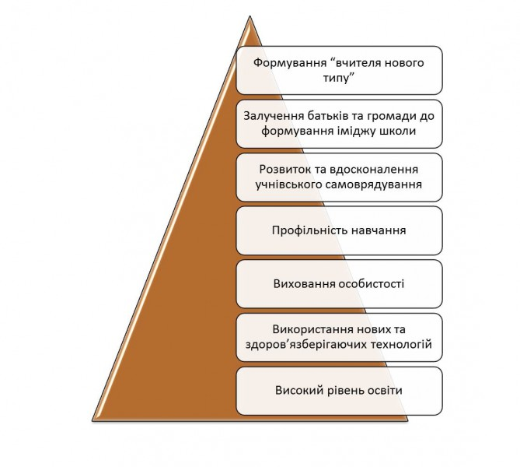
ТРАДИЦІЙНА ШКОЛА | СУЧАСНА ШКОЛА
ДАЄ ЗНАННЯ | ВЧИТЬ ЗДОБУВАТИ ЗНАННЯ
ВИХОВУЄ УЧНЯ | ВИХОВУЄ “ЛЮДИНУ”
РОЗВИВАЄ УЧНЯ | РОЗВИВАЄ ВСІХ УЧАСНИКІВ НАВЧАЛЬНО-ВИХОВНОГО ПРОЦЕСУ
ПОСЛАБЛЮЄ ЗДОРОВ’Я УЧНЯ | ЗБЕРІГАЄ ТА ЗМІЦНЮЄ ЗДОРОВ’Я ВСІХ УЧАСНИКІВ НАВЧАЛЬНО-ВИХОВНОГО ПРОЦЕСУ. ВЧИТЬ ЯК ЦЕ РОБИТИ.

Етапи впровадження проекту «Школа культури здоров’я»
І. Підготовчий (квітень 2014р. – серпень 2014 р.)
ІІ. Діагностико-концептуальний (вересень 2014 р. – червень 2015 р.)
ІІІ. Формувальний (серпень 2015 р. – червень 2016 р.)
ІV. Контрольно-узагальнюючий (серпень 2016 р. – червень 2017 р.)
V. Коригувальний (вересень 2017 р. – травень 2018 р.)
Підготовчий
(Квітень-серпень 2014р)
Коригуваль
ний
( 2017-2018)
Узагальнюю
чий
( 2016-2017)
Формувльний
(2015-2016)
Діагностико-концептуальний
( 2014-2015)
Етапи проекту
«Школа культури здоров’я»

ПІДГОТОВЧИЙ ЕТАП
(квітень 2014 р. – серпень 2014 р.)
Мета етапу: теоретична та психологічна підготовка вчителя до участі в дослідно-експериментальній роботі, подолання стереотипів його мислення, усвідомлення ним своїх можливостей у педагогічній діяльності, постановка і усвідомлення завдань дослідження
Завдання:
- Ознайомлення з нормативно-правовою базою
- Ознайомлення з досвідом впровадження здоров’язбрежувальних технологій у школах Кременчуччини, м. Полтави та інших міст України
- Збір інформації по здоров’язбрежувальним технологіям.
- Проведення анкетування щодо зацікавленості впровадження проекту «Школа культури здоров’я» серед учнів та учителів закладу.
- Планування проекту «Школа культури здоров’я»
- Вивчення матеріально-технічної бази закладу.
- Створення методичної бази передового психолого-педагогічного досвіду учителів та закладів України.

ДІАГНОСТИКО-КОНЦЕПТУАЛЬНИЙ ЕТАП
(вересень 2014 р. – червень 2015р.)
Мета етапу: Опанування та використання на практиці інноваційних прийомів, технологій та співвідношення їх з наявними інтересами учнів.
Завдання:
1. Створення творчої групи учителів «Школа культури здоров’я», з проблеми: «Формування в учнів свідомої мотивації здорового способу життя, збереження власного здоров’я та активної соціальної позиції»
2. Створення творчих лабораторій при творчій групі «Школа культури здоров’я»
- Творча лабораторія класоводів 1 класів та проблема над якою вони працюють«Формування здоров’язберігаючої компетентності у учнів початкової школи»
- Творча лабораторія класоводів 4 класів та проблема над якою вони працюють: «Створення комфортних умов для адаптації та самореалізації особистості в системі непереривної освіти»
-Творча лабораторія вчителів біології. географії та хімії та проблема над якою вони працюють:«Формування здоров’язберігаючих та здоров’язміцнюючих компетпетентностей школярів через розвиток критичного мислення та навичок осмисленої практичної діяльності засобами предметів біологія,хімія, географія»
- Творча лабораторія вчителів фізичної культури, основ здоров’я та проблема над якою вони працюють:«Формування в учнів стійкої мотивації щодо свого здоров’я, фізичного розвитку та фізичної підготовки, використання засобів фізичного виховання в організації здорового способу життя»
-.Творча лабораторія вчителів музики, трудового навчання, образотворчого мистецтва та проблема над якою вони працюють: «Використання інноваційних технологій з метою формування навичок здорового способу життя на уроках естетико-технічних дисциплін»
3 Планування творчої групи «Школи культури здоров’я» та творчих лабораторій
4 Створення цільових груп – учасників навчально-виховного процесу

Цільові групи

Учні

Батьки

Вчителі

Сприяти оволодінню конкретними знаннями та навичками;
Розвивати навички і вміння необхідні для утвердження здорового способу життя;
Навчити приймати усвідомлене рішення та приймати вільний вибір.
Сприяти створенню стосунків довіри та взаєморозуміння в системі «Учитель–учень-батьки»;
Консультування та навчання з питань превентивного виховання підростаючого покоління;
Формувати практичні навички направлені на підвищення якості міжособистісного спілкування в родині з метою презентації негативних явищ у суспільстві.

Консультування та навчання з питань превентивного виховання підростаючого покоління;
Накопичення набутого педагогічного досвіду з іпровадження здоров’язберігаючих технологій
Сприяння поширенню досвіду апробації здоров’язбережувальних технологій через публікації.

4. Щорічний моніторинг стану здоров’я учнів Козельщинського НВК за висновками лікарів ( медичний огляд)
5. Моніторинги педагогів, учнів та батьків.
6. Впровадження здоров’язберігаючих технологій в навчально-виховний процес – уроки, виховні заходи, педагогічні та батьківські засідання.
7. Співпраця з громадськими та державними установами: організація зустрічей з лікарями, працівниками правоохоронних органів.
8. Міжнародне співробітництво з організації профілактики ВІЛ/СНІДу:
- участь у проекті «Чесна Гра»;
- участь у інтерактивній виставці «Маршрут безпеки»
9 Просвітницька робота:
- Випуск тематичних газет:
№п/п | Тематика випуску газет «Здоров’я» | термін | клас
1 | Увага! Дорога | Вересень | 11-а
2 | Обережно! Гриби! | Жовтень | 11-Б
3 | Гострі распіраторні вірусні інфекції | Листопад | 10-а
4 | Віл-інфекція | Грудень | 1-=Б
5 | Бережіть зір! | Січень | 9-А
6 | Карієс – хвороба зубів | Лютий | 9-Б
7 | Інфекційне захворювання – туберкульоз | Березень | 8-А
8 | Увага» небезпечні тварини | Квітень | 8-Б
9 | Сонячні опіки | Травень | 7 класи

- веб-сторінка Здоров’я на сайті школи;
- публікації в місцевій газеті;
- акції «День здоров’я»;
- флеш-моб « Ми за здоровий спосіб життя»;
- виступ агітбригади «Імідж-здоров’я»
10 Проведення предметних тижнів:
- фізкультури та спорту ( вересень)
- тижня здоров’я ( січень)
11 Заходи по профілактиці ВІЛ/СНДу:
- проведення тематичних тренінгів на уроках основ здоров’я;
- факультатив «Захисти себе від ВЛ ( 10 класи);
- Флеш-моб «Ми проти СНІДу» присвяченого Всесвітньому дню боротьби зі СНІДом – 1 грудня;
- акція «Червона стрічка – приєднайся й ти!» ( 1 грудня);
- акція - виставка «Не дамо СНІДу шансу» ( 1 грудня);
- інформаційне повідомлення «Молодь України – проти СНІДу»;
- перегляд документального відеофільму « Все про ВІЛ/СНІД»;
- інтерактивна гра з елементами футболу «Чесна гра»( грудень 8 класи);
- участь учнів 9-11 класів у інтерактивній грі «Маршрут безпеки» ( січень).
12. Спортивні заходи
13 Класні години
14 Участь у спільному проекті ( освіта + медицина) «Разом до здоров’я»
( заходи додаються)
15 Тематична виставка малюнків і плакатів на тему здорового способу життя.
16 Семінари, конференції, круглі столи по темі здоров’язберігаючих технологій для педагогічних працівників на педраді,засіданнях кафедр.
17 Розробки відкритих уроків із застосуванням здоров’язберігаючих технологій.
18 Методичні видання по здоров’язберігаючих технологіях та превентивній освіті.
19 Участь у науково-дослідницькій роботі МАН:
- участь у номінації: Здорове життя – успіх буття»;
- захист наукових робіт МАН по валеологічній, екологічній та медичних напрямках.
20 Відопрезентація учителів початкових класів по впровадженню здоров’язберігаючих технологіях на різних етапах уроку та виховних заходах.
21 Психолого-педагогічний моніторинг.
22 Моніторинг здоров’я учнів за висновками лікарів.
23 Психологічні консультування.

ФОРМУВАЛЬНИЙ ЕТАП
(серпень 2015 р. – червень 2016 р.)
КОРИГУВАЛЬНИЙ ЕТАП
( серпень 2016р. – червень 2017р)
Мета: Розробка, самостійне створювання алгоритмів, схем, прийомів, програм, педагогічних технологій щодо ефективного вирішення певних суперечностей у галузі фізичної культури.
Завдання:
- Планування роботи творчої групи «Школа культури здоров’я» та творчих лабораторій.
- Психолого-педагогічні дослідження:
- розробка схеми, алгоритму та змісту взаємодії всіх суб’єктів експерименту;
- розробка та видання навчально-методичних посібників та методичних рекомендацій щодо превентивного виховання підростаючого покоління;
- робота над змістовим описом та поповненням картотеки передового педагогічного досвіду з теми експерименту.
- Впровадження здоров’язберігаючих технологій та превентивного виховання у навчально-виховний процес
- Консультативні пункти для учнів, педагогів, батьків, громадськості.
- Формування згуртованого колективу в атмосфері захищеності, через поєднання індивідуального виховання та самовиховання методом демонстрації позитивних якостей учнів класу.
- Виховування ціннісних орієнтації у сфері спілкування, вдосконалювання ціннісних пріоритетів
- Проектна діяльність класних колективів «Моє майбутнє – в моїх руках»:
- 6-ті класи: «Здоров’я – найцінніший скарб»;
- 7-і класи: «Життя без цигарки»;
- 8-і класи: «Алкоголь – руйнівник здоров’я»;
- 9-ті класи: «Життя без наркотиків»;
- 10-11-ті класи: «ВІЛ/СНІД та ХПСШ».
8 . Розробка Паспорту здоров’я кожного учня
9. Моніторингові спостереження з питань мотивованого ставлення школярів щодо свого здоров’я та здоров’я оточуючих, екологічної безпеки здоров’я дітей.
10 Моніторинг здоров’я учнів за висновками лікарів.
11 Моніторингові спостереження з питань мотивованого ставлення школярів щодо свого здоров’я та здоров’я оточуючих, екологічної безпеки здоров’я дітей.
12 Просвітницька робота
13 Реалізація спеціальні спортивно-оздоровчих програм, спрямованих на покращення самопочуття та фізичного здоров'я дітей та підлітків.
14 Заходи по профілактиці ВІЛ/СНІДу.
15 Розроблення програми «Школа культури здоров’я»
16 Випуск періодичних учнівських газет, буклетів.
17 Психологічні консультування.

УЗАГАЛЬНЮЮЧИЙ ЕТАП
(серпень 2017 р. – червень 2018 р.)
Мета етапу: впровадження проблеми охорони здоров’я учасників навчально-виховного процесу як науково-методичної проблеми школи.
Завдання:
1Оформлення результатів роботи творчої групи «Школа культури здоров’я» у методичну збірку «Формування здорового способу життя учасників навчально-виховного процесу Козельщинського НВК»
2. Планування роботи Козельщинського НВК над науково-методичною проблемою школи

Напрямки діяльності проекту «Школа культури здоров’я»

Мотивація
Раціоналізація
Освітній
Узгодження освітньої діяльності і призначених медичних рекомендацій.
Розробка комплексу заходів для розвитку зацікавленості дитини у здоровій атмосфері життя і навчання.

Ситуація успіху
Емоційний фон
Діалог
Соціально-психологічний

Виявлення проблемних психологічних аспектів, що заважають формуванню здорової особистості.
Формування комплексу рекомендацій для підтримки й відновлення позитивного психологічного настрою дитини.
Проведення індивідуальних і групових корекційних занять, спрямованих на позитивну мотивацію до здорового способу життя.

Формування здорового способу життя через інтерактивні технології
Особливість інтерактивних технологій із превентивної освіти в тому, що в їх основі лежать міжпредметні зв’язки з педагогіки, психології, соціології, медицини, права тощо.
Ними здебільшого користуються при застосуванні активних форм і методів роботи: тренінгів, рольових ігор, мозкових штурмів, диспутів, дебатів, аналізу ситуацій тощо.
Використання інтерактивних технологій у превентивній діяльності дає можливість вирішити наступні завдання:
- створення соціально-психологічних умов, спрямованих на позитивні зміни у знаннях, у ставленні до здорового способу життя, соціальних явищ;
- створення організаційних умов для активної просвітницької роботи з попередження негативних явищ у молодіжному середовищі через надання повноважень самим підліткам;
- виявлення серед учнів позитивних лідерів, а також переорієнтація лідерських якостей з негативних на позитивні;
- підготовка педагогів та учнів до просвітницької роботи;
- підвищення соціальної компетентності молоді у питаннях превенції.
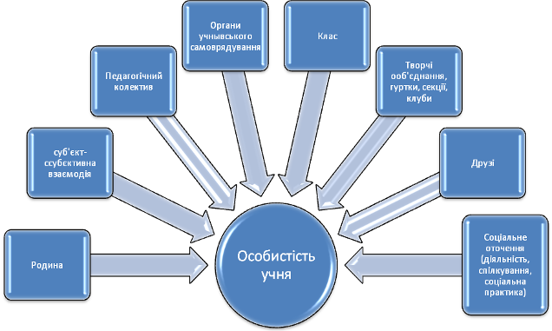
Тому слід зазначити, що технології превентивної освіти спрямовані на підвищення рівня знань, умінь і навичок протидії негативним явищам та формування відповідальної поведінки. А також сприяють поширенню знань та розуміння принципів та навичок превентивної поведінки.

Методи роботи

Робота базується на активних методах соціально-психологічного навчання і підкреслює важливість активного способу пізнання, тобто методу, що спонукає тих, кого навчають, приймати усвідомлене рішення та робити вільний вибір на основі отриманих знань.

Форми роботи

Круглий стіл

Диспут

Виховні години

Бесіди

Тренінги

Спортивні змагання

Виставки учнівських робіт

Рольові ігри

Батьківські збори
М/о класних керівників

Анкетування

Зустрічі з фахівцями
Школа культури здоров’я

Санітарно-гігієнічні умови
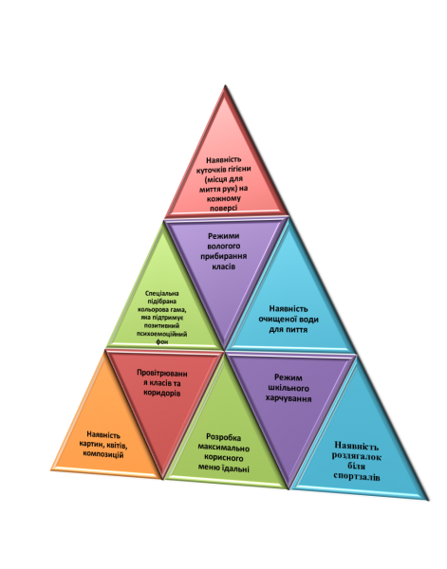

Стратегічна мета школи:
Навчити дітей жити у світі, який постійно змінюється, та зберегти своє здоров’я у цих умовах.

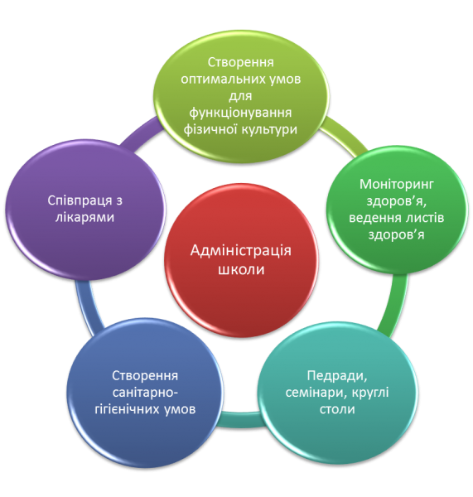

СКЛАД
творчої групи «Школа культури здоров’я»
у 2014-2015 н. р.

№п/п | ПІБ вчителя | посада
1 | Гордієнко Олена Вячеславівна | Голова творчої групи, заступник директора з НМР
2 | Беспалова Надія Григорівна | Заступник голови творчої групи, заступник директора з ВР
3 | Берднікова Валентина Петрівна | Шкільний психолог
4 | Андрейко Наталія Миколаївна | Медична сестра закладу
5 | Фоменко Олена Григорівна | Учитель початкових класів
6 | Біляєва Віра Василівна | Учитель початкових класів
7 | Тимошенко Світлана Григорівна | Учитель початкових класів
8 | Заворотня Тетяна Сергіївна | Учитель початкових класів
9 | Невідомий Сергій Леонідович | Учитель фізичної культури
10 | Явтушенко Анатолій Вікторович | Учитель фізичної культури
11 | Фесюра Аліна Анатоліївна | Учитель біології
12 | Череп Наталія Миколаївна | Учитель хімії
13 | Гуревич Олена Іванівна | Учитель географії
14 | Савченко Лілія Борисівна | Учитель музики
15 | Золотарь Тетяна Олександрівна | Учитель трудового навчання

МОДЕЛЬ ШКОЛИ КУЛЬТУРИ ЗДОРОВ’Я
Педагог
Партнерство
Родина
Нова філософія освіти:

Шкільнаий проект«Школа культури здоров’я”:

Суб’єкт – суб’єкт
ос.-орієнтоване навч. І вихов.
валеологізація
освіти

екологізація
освіти
здоров’язберіг.
технології
здоров’яформ.
технології
валеологічна
освіта
участь
громадськості
фізична підготовка
шкільна медична служба
служба харчування
психологічна служба
соціальна допомога
залучення родин
Система
виховної роботи
Профілактичні програми на основі життєвих навичок
Виховні заходи, бесіди, свята з проблем здоров’я
Санітарно-просвітницька діяльність

УЧЕНЬ:
-здоров’я;
-інтелект;
-мораль;

Виховання
культури
здоров’я
Формування
здорового
способу життя

Участь у програмі
«Рівний рівному»
Проектна діяльність
КТС, «Уроки здоров’яі”
Робота різновікових клубів
Волонтерство, акція «Серце до серця»

Модель впливу факторів середовища
на формування здоров’я школярів
Зовнішньо-шкільне середовище
Держава
Соціум
Родина
ЗМІ
Екологічна ситуація регіону
Навчальний колектив (клас)
Соціально-психологічний клімат
Санітарно-гігієнічні умови
Особистісно орієнтоване середовище
Безпека навчального середовища
Навчальний заклад (школа-інтернат)
Система навчання і виховання
Санітарно-гігієнічний стан
Психогігієнічне оздоблення
Проект «Школа культури здоров’я”

Учень-особистість
Здоров’я фізичне
Здоров’я психічне
Здоров’я соціальне
Здоров’я духовне
Здоров’я емоційне

